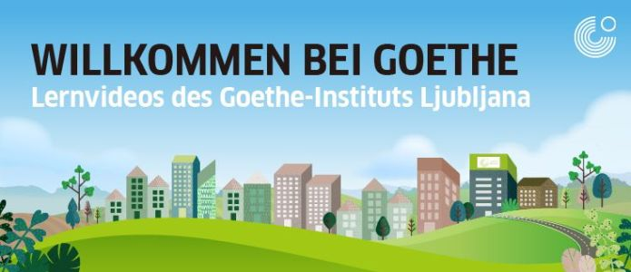

Arbeitsblätter zum Video Ostersong

Autorin: Nina Artnak
Unterrichtsziele: Wortschatz zum Thema Ostern lernen.
Farben wiederholen.
Die Schüler lernen einfache Fakten über Ostern.
Die Schüler wissen, wie und mit welchen Materialien ein Schüttelei gebastelt wird.
Zielgruppen: S/S im Primarbereich
Sprachniveau: A1
Bildquelle: www.colourbox.com

Zum Video:
Starte das Video, indem du auf das Symbol klickst, oder den QR-Code einscannst.
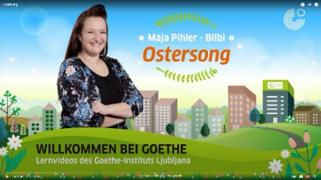




- Verbinde die Wörter mit den entsprechenden Bildern.

- das Osterei | 5. der Tisch
- der Osterhase | 6. der Hahn
- die Leckereien | 7. die Bonbons
- das Gras | 8. die Schokolade

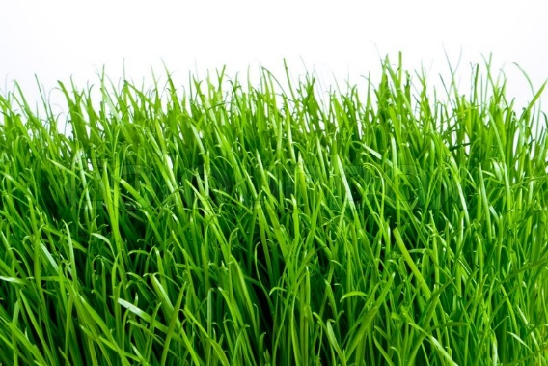
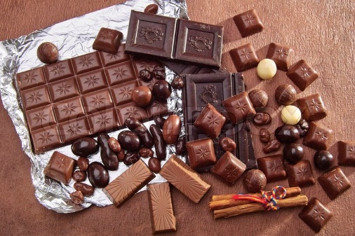


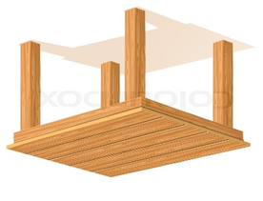

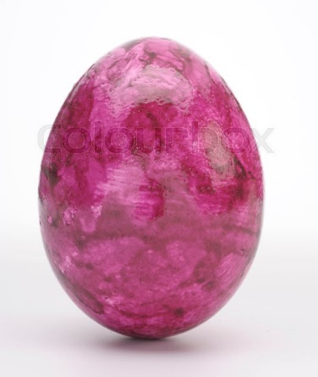
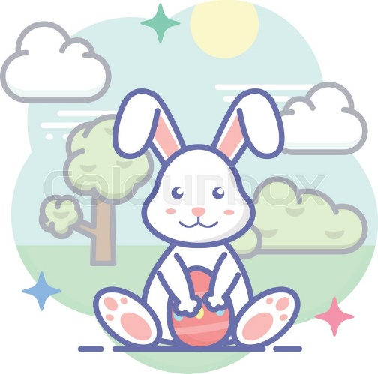
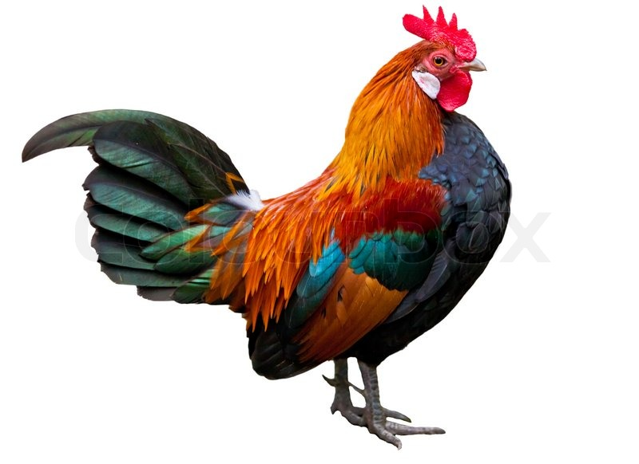

- a) Wann wird Ostern in Slowenien gefeiert?

b) Welche Lebensmittel sind mit Ostern verbunden?

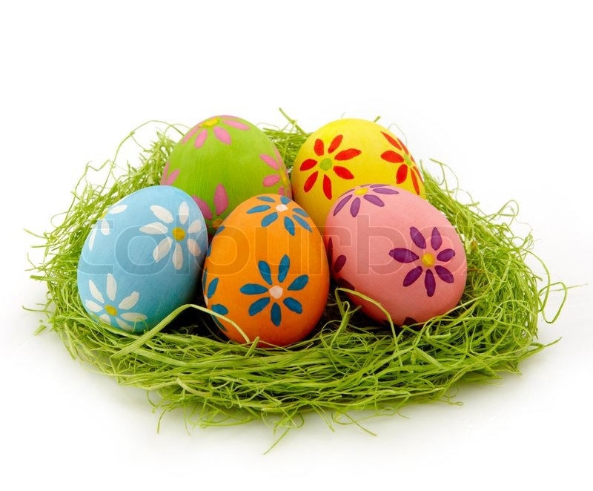

c) Welches Tier versteckt die Eier zu Ostern?



- Unterstreiche die Materialien, die für die Herstellung eines Schütteleies benötigt werden.

Kleber Radiergummi Kugelschreiber Gummibänder

Bleistift Schere Backpapier

Farbstifte Reis
Spitzer leere WC-Rolle

Papier Uhr Heft

- Bringe die Anweisungen in die richtige Reihenfolge (1-8)

Die andere Seite der Rolle mit Backpapier und Gummiband abschließen und das
Backpapier an beiden Seiten anspannen und an den Seiten mit Kleber zukleben.

Fülle die Rolle mit Reis oder Ähnlichem, aber aufgepasst! Nicht zu viel!

Befestige das Quadrat an einer Seite der WC-Rolle mit einem Gummiband

Aus dem Backpapier schneidest du zwei Quadrate, jedes 6 x 6 cm.

Du kannst dir 4 Markierungen rund um den Rand machen, damit du den Rand so gerade wie möglich wegschneidest.

Danach klebe es sorgfältig an die Rolle und unser Oster -Schüttelei ist fertig!

Jetzt schneiden wir aus dem Weiß- oder Bunt-Papier ein Viereck. Die Länge des
Vierecks sollte der Länge der Rolle gleichen.

Zuerst schneidest du der leeren WC-Rolle ungefähr 2 cm, oder zwei Fingerbreiten, vom Rand ab.



- a) Male das Bild aus.
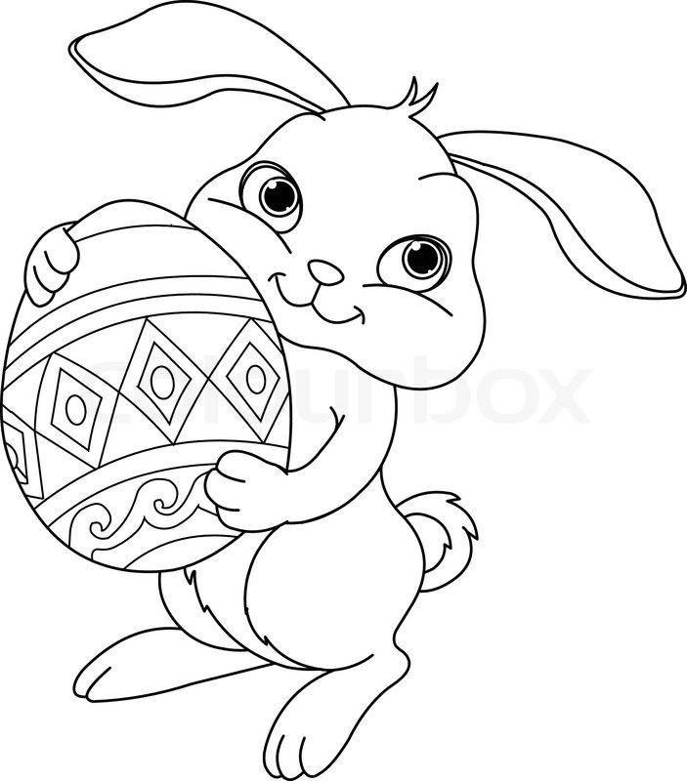

b) Schreibe die Farben, die du zum Ausmalen des Bildes verwendet hast.


Autorin: Nina Artnak (DaF-Studentinnen an der Philosophischen Fakultät Ljubljana)
Mentorin: Doz. Dr. Andreja Retelj (Philosophische Fakultät Ljubljana)
Lernvideo "Ostersong mit Bilbi" wurde im Rahmen des Projektes "Willkommen bei Goethe - Lernvideos des Goethe
-Instituts Ljubljana" produziert.

